DEPARTAMENTO | CESAR |  | CIUDAD: | VALLEDUPAR |  | LUGAR: | OFICINA
FECHA: | 30/03/2024 |  | HORA INICIO: | 10:00 AM |  | HORA FINAL: | 10:30 AM
PROGRAMA: | SEGURIDAD Y SALUD EN EL TRABAJO
SUBPROGRAMA: | ESTÁNDARES MÍNIMOS DE CUMPLIMIENTO EN SEGURIDAD Y SALUD EN EL TRABAJO
.TEMAS PROPUESTOS O A TRATAR
VERIFICACION DE QUORUM
TAMIZAJE VISUAL
CAPACITACION ROLES Y FUNCIONES DEL COPASST Y COCOLA
CONFORMACION DE BRIGADAS DE EMERGENCIA Y DEFINICION DE PLAN DE FORMACION
EMERGENCIAS PREVENCION Y CONTROL DE INCENDIOS
EMERGENCIA PRIMEROS AUXILIOS
DESARROLLO
ACTA N°. 03
El día SABADO 30 de MARZO del 2024; siendo las 10:00 a.m. Se reunieron en las instalaciones de AMBULANCIAS PROYECTAR SAS, los miembros del COPASST, para dar cumplimiento a los lineamientos emitidos por el Ministerio de Trabajo, con respecto a la circular emitida el día 10 de marzo, donde debemos notificar el seguimiento de las entregas de los EPP semanalmente.
La reunión es enfocada también en el seguimiento que hace el comité a la organización de las entregas de elementos de protección personal y las medidas de prevención tomadas, dando cumplimiento al Decreto Ley 1072 – 2015; en su Artículo 2.2.4.6.34; donde nos obliga a vigilar la seguridad y salud en el trabajo, cumpliendo con el Decreto Ley 488/27 de marzo de 2020.
DESARROLLO DE LA REUNIÓN.
- LECTURA DEL ACTA ANTERIOR
Se realizó la lectura del acta anterior sin ninguna modificación.

- VERIFICACIÓN DE QUORUM
Se verifica quorum y se da inicio a la reunión, con la participación de los miembros del comité y de las directivas de la organización

Posterior a eso, se realizaron también las siguientes actividades:

- Con el objetivo de prevenir la fatiga ocular producto de la sobreexposición a los dispositivos digitales y computadores se realiza un tamizaje visual con el apoyo de la EPS SANITAS, en esta actividad participaron todos los colaboradores de AMBULANCIAS PROYECTAR SAS.

- Luego de realizar las elecciones del COPASST Y COCOLA, y teniendo los representantes de cada comité definido se realiza una capacitación donde se socializan los roles y funciones que estos colaboradores tendrán en estos dos comités.

- Por otra parte, se realiza una capacitación relacionada a las brigadas de emergencias, se definen los conceptos y funciones que se tienen y se realizan practicas en cuanto a temas de primeros auxilios, evacuación y rescate y control de incendios.

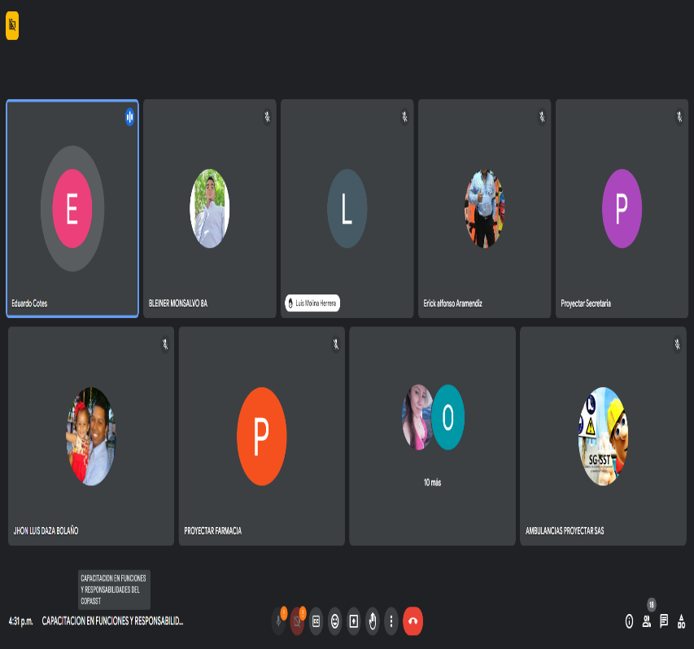
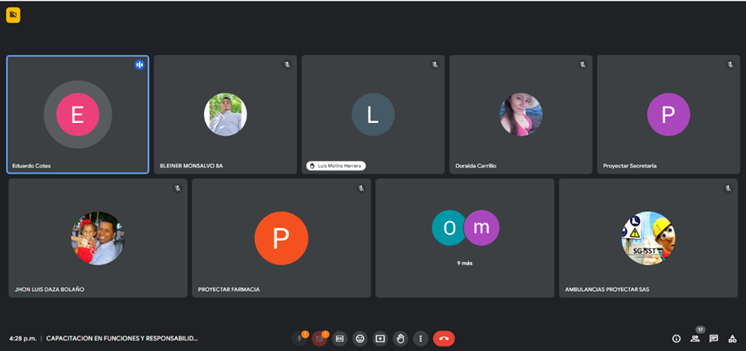
CAPACITACION ROLES Y FUNCIONES DEL COPASST Y COCOLA

EVIDENCIAS TAMIZAJE VISUAL
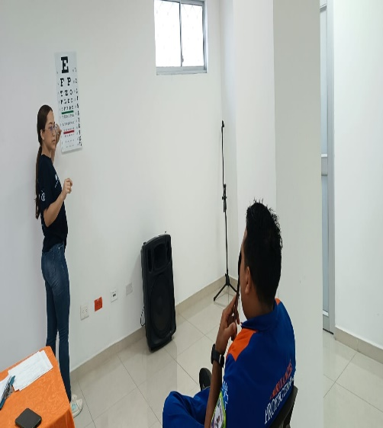
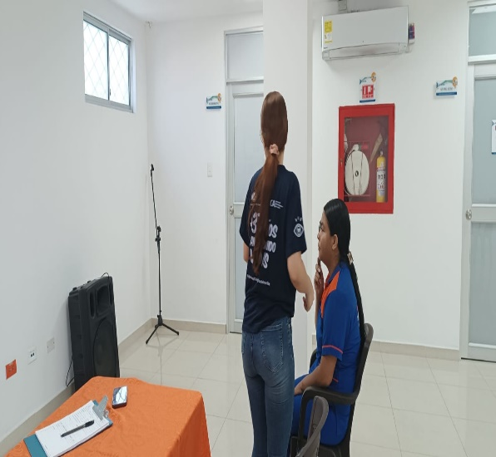
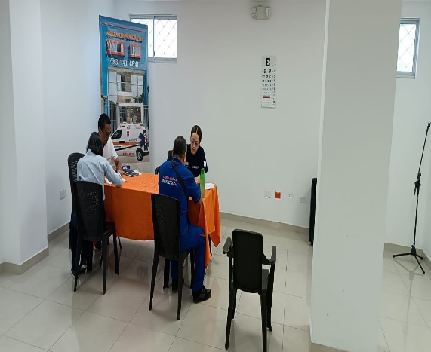
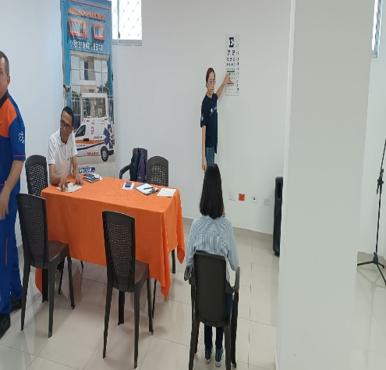
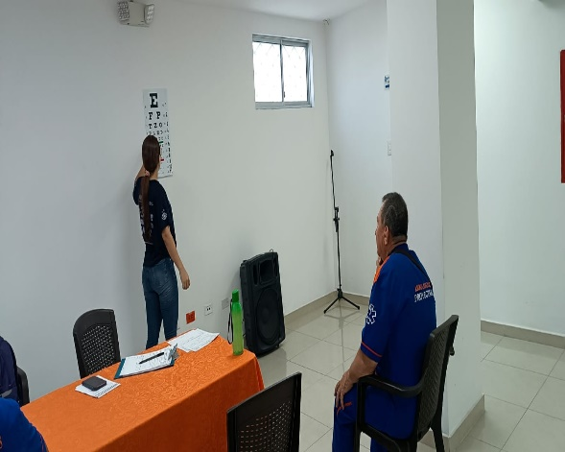
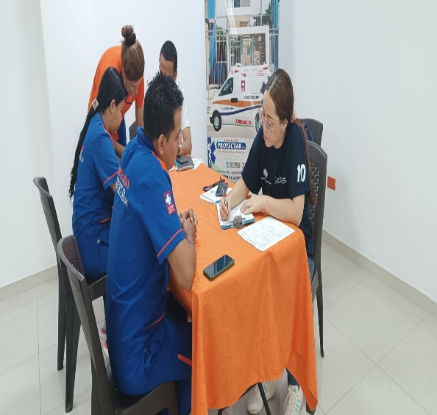
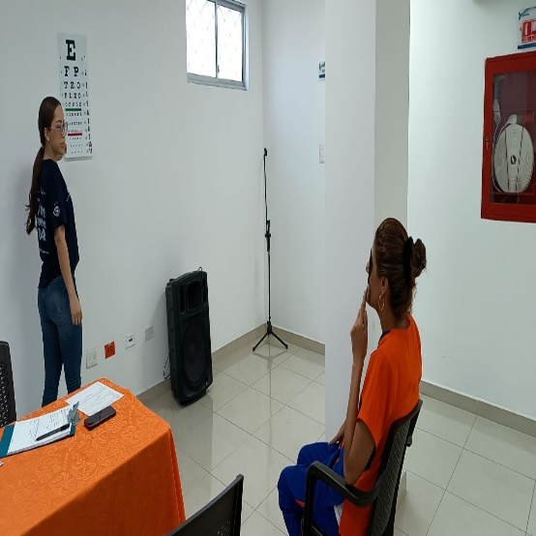
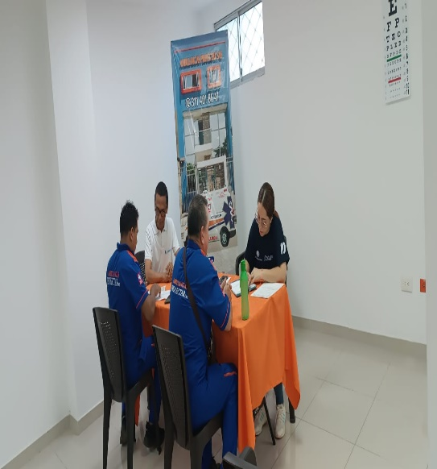
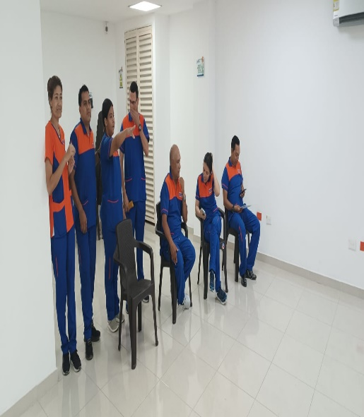

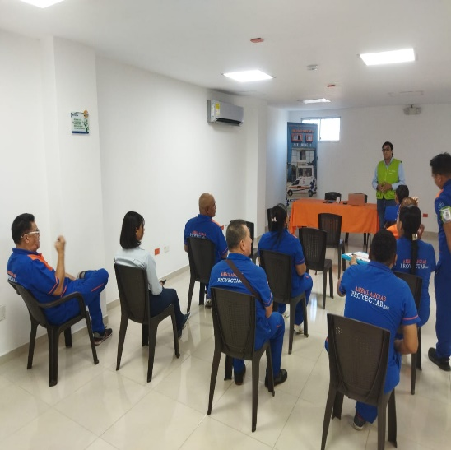
BRIGADAS DE EMERGENCIA.
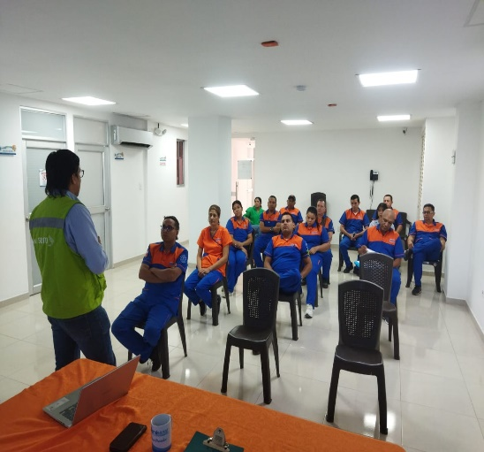
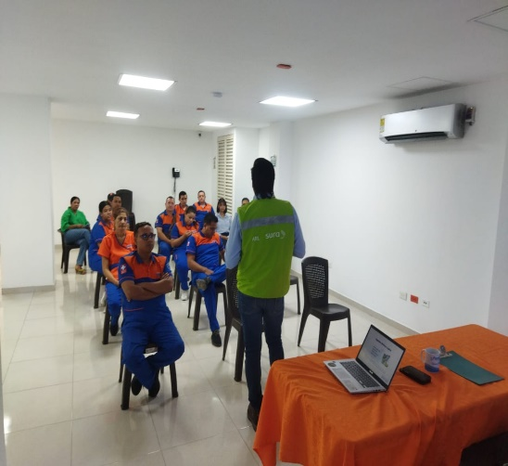
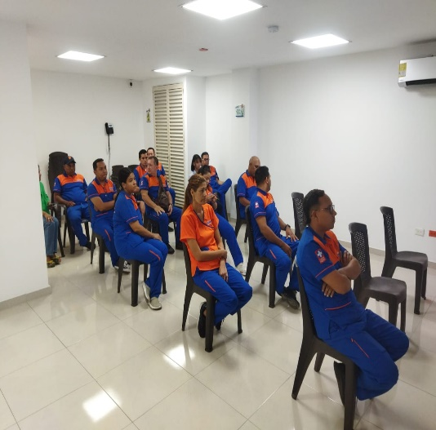
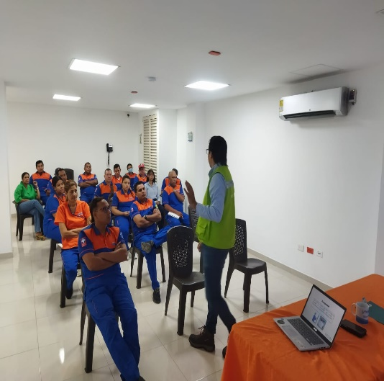
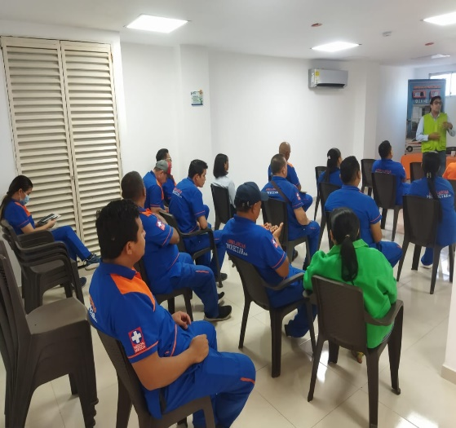
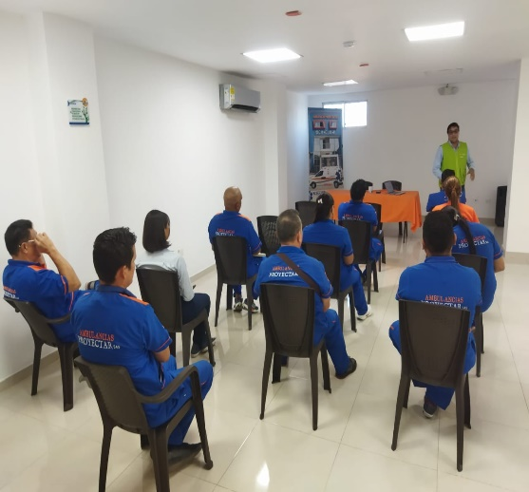
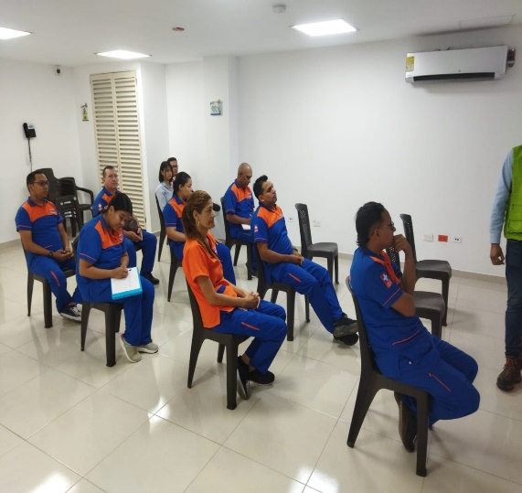
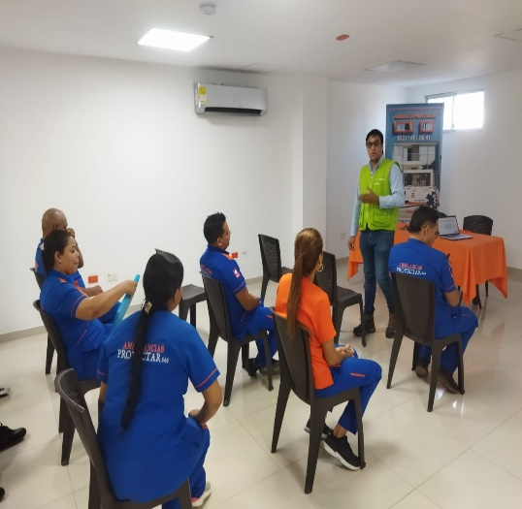

EMERGENCIAS PREVENCION Y CONTROL DE INCENDIOS.
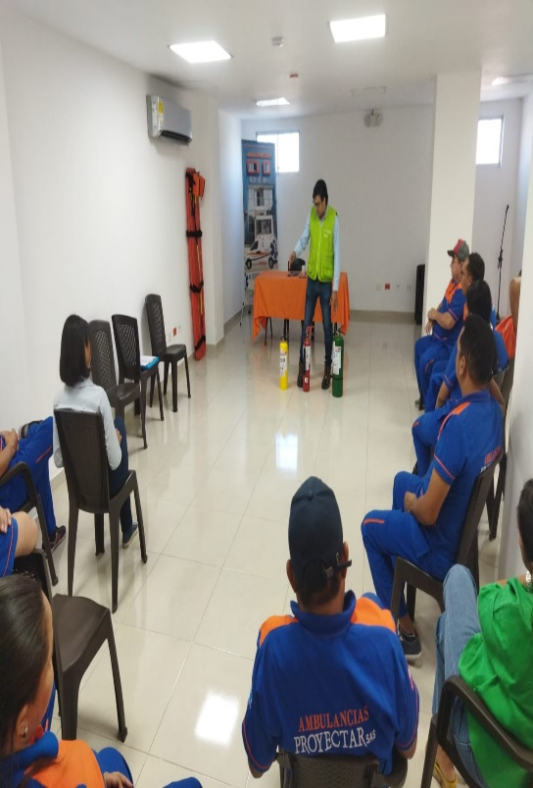
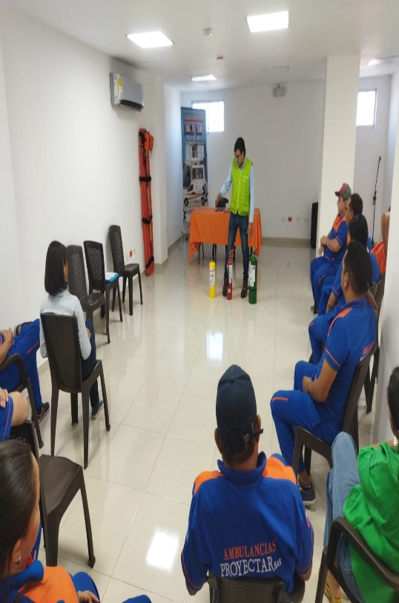
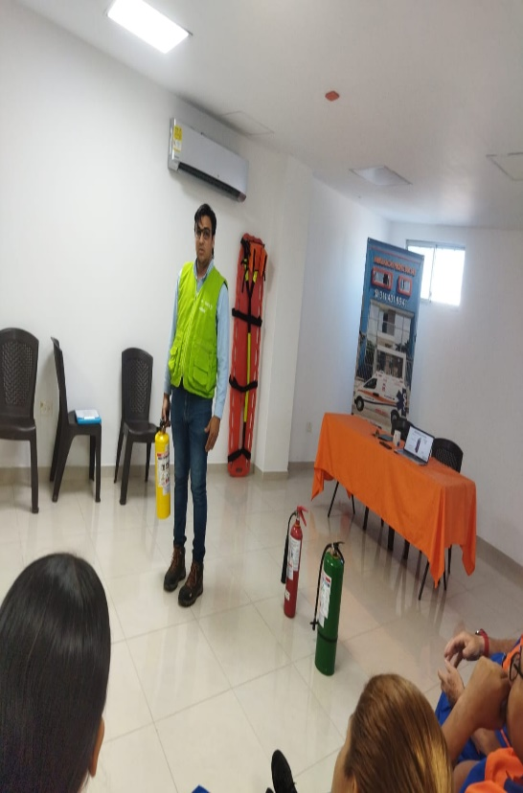
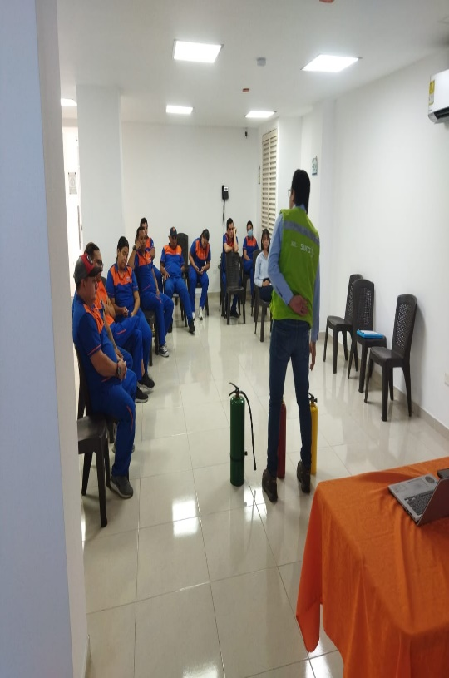
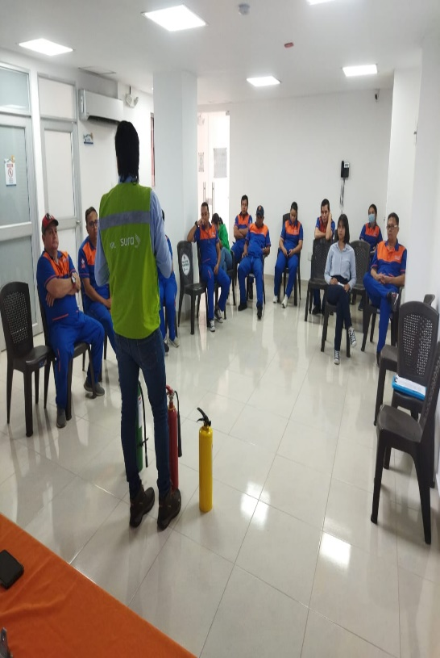
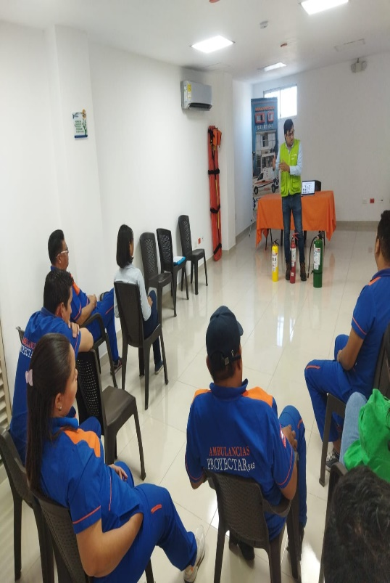

BRIGADAS DE EMERGENCIAS Y PRIMEROS AUXILIO.
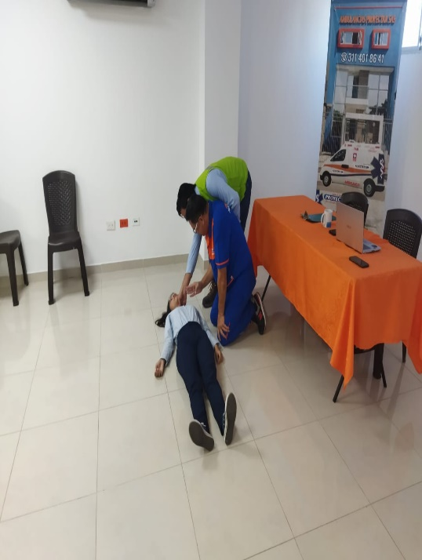
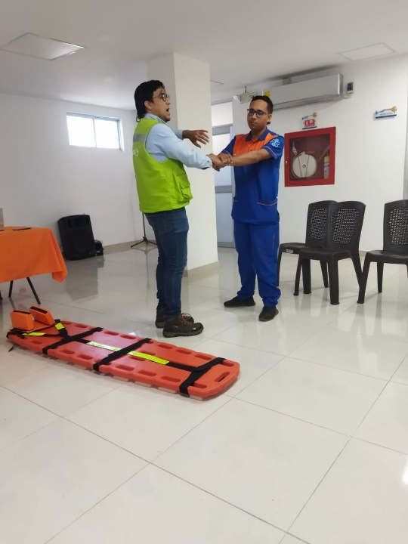
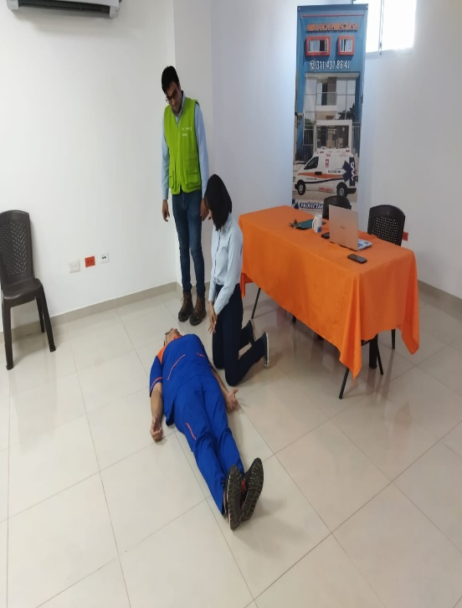
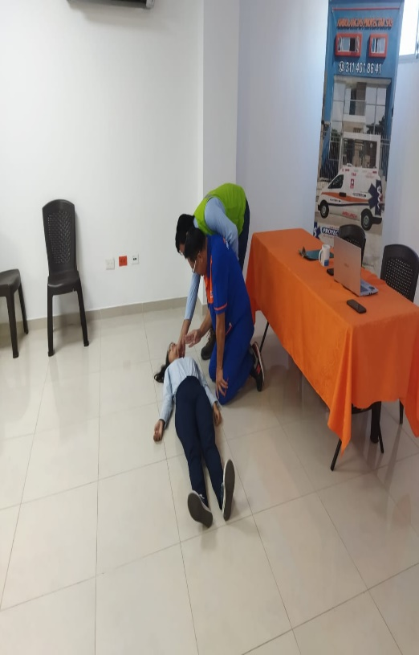
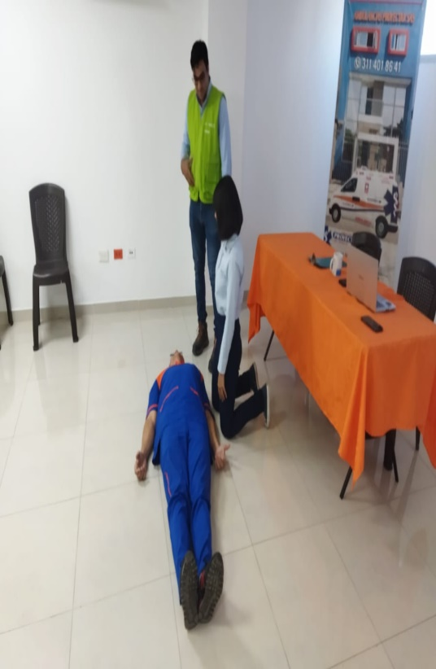
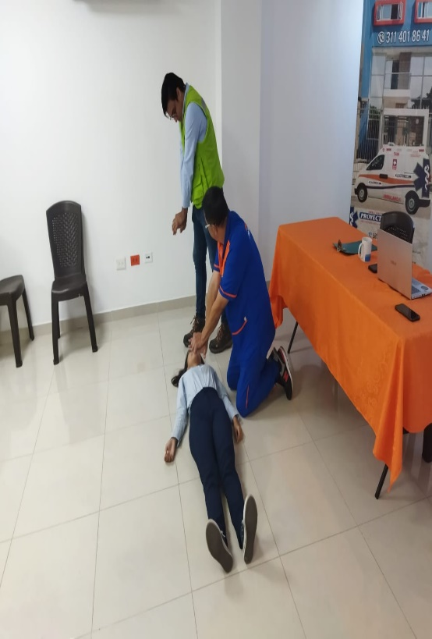

En la reunión se mencionaron las actividades y acciones realizada durante el presente mes por los miembros del COPASST y la organización.

De manera continua se siguen implementando las medidas de protección estandarizadas:

- Limpieza y desinfección de calzados.
- Toma de temperatura al ingreso y salida de Ambulancias Proyectar SAS.
- Lavado de manos.
- Uso de los EPP.
- Reporte de las condiciones de Salud.
- Limpieza y desinfección de móviles e infraestructura

El COPASST, ha calificado con un 100% de cumplimiento, con respecto a las medidas de bioseguridad, implementación de los protocolos y entrega efectiva a los funcionarios de los elementos de protección personal para mitigar y reducir el riesgo al COVID – 19 y actividades asignadas en cuanto a la gestión de la seguridad y salud en el trabajo.

PREGUNTAS.

- ¿Se ha implementado la cantidad de los EPP a entregar de acuerdo con el número de trabajadores, cargo, área y nivel de exposición al riesgo por COVID – 19? SI, se anexa evidencia.

- ¿Los EPP entregados cumplen con las características establecidas por el Ministerio de Salud y Protección Social? SI, se anexa evidencia.
- ¿Se ha entregado los EPP a todos los trabajadores, de acuerdo al grado de exposición al riesgo? SI, se anexa evidencia
- ¿Los EPP se están entregando oportunamente? SI, se anexa evidencia.
- ¿Se está garantizando la entrega de los EPP en la cantidad y remplazo de uso requerido? SI, se anexa evidencia.
- ¿Se ha planeado lo necesario para contar con suficiente inventario que garantice la disponibilidad requerida para la entrega completa y oportuna de los EPP? SI, se anexa evidencia.
- ¿Se coordinó con la ARL el apoyo requerido para contar con los EPP necesarios de acuerdo con lo dispuesto en el Decreto 488, 500 y la circular 29 del 2020 expedido por el Ministerio de Trabajo? SI, se anexa evidencia.

La próxima reunión se llevará a cabo el día 30 de ABRIL del 2024, donde socializaremos los avances de los compromisos y puntos mencionados.

INTEGRANTES
NOMBRES Y APELLIDOS |  | ENTIDAD |  |  | CARGO |  | FIRMA
LILIANA GUARNIZO RONDÓN |  | Ambulancias Proyectar SAS |  |  | Representante |  | 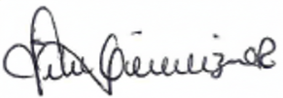
SIXTO MUNIVE NAVARRO |  | Ambulancias Proyectar SAS |  |  | Suplente |  | 
LUIS MOLINA HERRERA |  | Ambulancias Proyectar SAS |  |  | Representante |  | 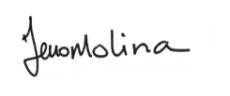
JAMES ALVAREZ ESPITIA |  | Ambulancias Proyectar SAS |  |  | Suplente |  | 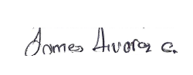
COMPROMISO |  | RESPONSABLE |  |  | FECHA EJECUCIÓN |  | FECHA VERIFICACIÓN
Realización de actividades contempladas dentro del plan de trabajo 2024. |  | Coordinador SST - copasst |  |  | ABRIL 2024 |  | MAYO 2024
PRUEBAS GABINETES CONTRA INCENDIOS |  | Coordinador SST - copasst |  |  | ABRIL 2024 |  | MAYO 2024

